语文
一、古典之美（27分）
1. 九年级开展“漫步·幸福诗苑”古诗文名句积累活动。请将下面空缺处的古诗文原句填写在横线上。
发现幸福·与自然对话：曹操《观沧海》“水何澹澹，（1）________________，展现大海壮阔的风景；岑参《白雪歌送武判官归京》“（2）________________，千树万树梨花开”，描摹奇异壮美的风光；刘禹锡《陋室铭》“苔痕上阶绿，（3）________________”，描写清幽宁静的环境；白居易《钱塘湖春行》“（4）________________，（5）________________”，定格鸟儿欢悦的画面。这些诗句都描绘了令人幸福的自然图景。
感受幸福·与先贤对话：幸福是李白在《行路难》中“长风破浪会有时，（6）________________”的乐观心态；是杜甫在《茅屋为秋风所破歌》中“（7）________________，大庇天下寒士俱欢颜”的济世情怀；是宋濂《送东阳马生序》中“（8）________________，不知口体之奉不若人也”的强大内心；是龚自珍《己亥杂诗》中“（9）________________，（10）________________”的奉献精神。这些诗句都是文人墨客的幸福宣言。
2. 请赏读下面这幅书法作品，把画横线处空缺内容补充完整。
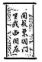
领悟幸福·与心灵对话：这幅书法作品的内容出自《木兰诗》，诗句抒写了木兰辞官返乡，回到故居后________的心情。
班级开展“探寻·幸福密码”文言文探究活动。请阅读下面的选文并完成下面小题。
【甲】
北冥有鱼，其名为鲲。鲲之大，不知其几千里也；化而为鸟，其名为鹏。鹏之背，不知其几千里也；怒而飞，其翼若垂天之云。是鸟也，海运则将徙于南冥。南冥者，天池也。《齐谐》者，志怪者也。《谐》之言曰：“鹏之徙于南冥也，水击三千里，抟扶摇而上者九万里，去以六月息者也。”
（节选自《北冥有鱼》）
【乙】
水陆草木之花，可爱者甚蕃。晋陶渊明独爱菊。自李唐来，世人甚爱牡丹。予独爱莲之出淤泥而不染，濯清涟而不妖，中通外直，不蔓不枝，香远益清，亭亭净植，可远观而不可亵玩焉。
予谓菊，花之隐逸者也；牡丹，花之富贵者也；莲，花之君子者也。
（节选自《爱莲说》）
3. 解释下面加点字的意思。
（1）志怪者也 志：________________
（2）可远观而不可亵玩焉 亵：________________
4. 用现代汉语翻译下面的句子。
（1）抟扶摇而上者九万里，去以六月息者也。
翻译：____________
（2）中通外直，不蔓不枝。
翻译：（莲的柄）内部贯通，外部笔直，________
5. 遵循本心选择合适的生活方式是一种幸福。请结合【甲】【乙】两文具体内容，谈谈你的理解。
【丙】
溪畔轻风，沙汀印月，独往闲行，尝喜见渔家笑傲；松花酿酒，春水煎茶，甘心藏拙，不复问人世兴衰。手抚长松，仰视白云，庭空鸟语，悠然自欣。或夕阳篱落，或明月帘栊^{①}，于斯时也，把臂促膝，相知几人，谑^{②}语雄谈，快心千古。
（节选自陈继儒《小窗幽记》，有删改）
【注释】①栊（lóng）：窗户。②谑：开玩笑。
6. 请根据下面表格中的“方法提示”，解释加点字的意思。
加点字 | 方法提示 | 释义
甘心藏拙 | 【查阅字典法】①笨。②谦辞，用于称自己的（文章、见解等）。 | （1）___（只填序号）
于斯时也 | 【课内迁移法】逝者如斯夫（《论语》十二章） | （2）______

7. 【乙】文用菊、牡丹、莲比喻三种人，请结合【丙】文内容，具体谈谈作者陈继儒和其中哪一种花相似。
二、文学之约（27分）
班级组织“吟咏·幸福诗文”学习活动。请阅读下面材料并完成下面小题。
甲】
不错，目前的中国，固然是江山破碎，国弊民穷，但谁能断言，中国没有一个光明的前途呢？不，决不会的，我们相信，中国一定有个可赞美的光明前途……朋友，我相信，到那时，到处都是活跃的创造，到处都是日新月异的进步，欢歌将代替了悲叹，笑脸将代替了哭脸，富yù将代替了贫穷，康健将代替了疾苦，智慧将代替了愚昧，生之快乐将代替了死之悲哀，明媚的花园，将代替了凄凉的荒地！这时，我们民族就可以无愧色地立在人类的面前。
（节选自方志敏《可爱的中国》）
【乙】
心向远方的我
露出流线型的微笑
一支离弦之箭，引满阳光和春风
远处的河流，闪着银色的波光
金色的麦浪，扑入你的视野
________，________
我穿过一个又一个隧道
在凌空如飞的桥梁上，呼啸如歌……
我的祖国在奔跑
我的梦想在奔跑
我越跑越快，越跑越轻盈，越跑越欢畅……
每一秒的时间
都绽放出一座奔跑的花园
（节选自孙晓杰《复兴号上感受高铁时代》，有删改）
8. 【朗读·识字正音】根据拼音写汉字，给加点字注音。
富yù 离弦之箭
9. 【鉴赏·体味情感】朗读诗文要把握感情基调，请根据诗文内容填空。
【甲】文中方志敏预言中国定会有光明前途，其感情基调是________。
【乙】诗从高铁的视角，写出祖国的生意盎然和高速发展，其感情基调是_______。
10. 【创作·表达心声】请仿照【乙】诗中画横线的句子，补写空缺的诗句。
示例一：________________ ________________
示例二：________________ ________________
11. 学校读书社开展“分享·幸福体悟”整本书阅读活动请参与并完成小题。
请从以下备选名著中任选一部，仿照示例，完成你的阅读分享。
备选名著：《西游记》《红星照耀中国》《简·爱》
阅读锦囊
整本书阅读，可以根据文体特征选择阅读的关注点。如小说关注人物、情节，环境，诗歌关注意象、情感，纪实作品关注事实、作者的态度等。
整本书阅读关注点 |  | 读书方法及感悟
示例 | 名著：《艾青诗选》  关注点：情感 | 阅读《艾青诗选》，为把握诗人情感，我采用圈点批注的读书方法。当我读到“为什么我的眼里常含泪水？因为我对这土地爱得深沉……”这一句时，我圈点意象“土地”，并做了如下批注：“土地”承载着诗人对祖国深沉的爱，深深地感染了我，我也会对祖国永葆热爱之情。
分享 | 名著：（1）______  关注点：（2）____ | （3）________

12. 班级开展“品味·幸福生活”主题阅读活动。请阅读下面散文并完成小题。
野菜小语
①野菜，是春天的开场白。
②料峭寒气里，地面上或许还有积雪，忽然，一股清新、久违的气息钻进了鼻孔。驻足，定晴，野菜浅浅的灰绿，在土黄色的田间地头已低调出场。侧耳，一群野菜凑成一堆在说话，声音细碎，像耳语，这绿色的声音钻进耳朵，天地为之一新，春天来了。
③春来一场雨，满地灰灰菜。
④刚钻出泥土的灰灰菜，像一大串来不及标点的话语。田间、路旁、房前屋后，它们热烈地表达着自己。叶子柔嫩碧翠，一抹嫣红从草心里沁出来，抹了胭脂一般。翻开叶子，有大片的胭脂粉敷在叶背，很明媚的样子。
⑤很奇怪，这么清丽的野菜，为什么取了个灰头土脸的名字。
⑥挑野菜时，眼睛会对这种明媚一见钟情，不由得伸出手去。挑灰灰菜不需要用小铲子铲，大拇指和食指的指甲盖并齐，掐一下即可。几天不见，它又会蹿得老高。
⑦那是一个初夏，我坐在家门口的青石门墩上，阳光照到奶奶的身上。这个后背弯曲的老人，此刻，正在用两个大筛子晾晒灰灰菜。她用手把灰灰菜摊平，像是在下棋，神情肃穆、专注。一棵灰灰菜就是一个棋子，被奶奶放在相应的格子里。横平竖直，灰灰菜规矩得如同列队的士兵。她常说“猪来收，马来践，灰菜窝里吃饱饭”。这些晒干了的灰灰菜，将在这个冬天，再次回到我们的碗里。
⑧冷水浸泡、唤醒灰灰菜，然后，开水让它复活。在冬日的萧索与寒冷里，一盘素拌的灰灰菜，用绿意安抚我们的眼睛。喂养我们的肠胃，吃起来比春夏更美。在我认识的野菜里，灰灰菜最好吃，口感劲道，绵柔，咀嚼时，唇齿间腾起淡淡的草香。
⑨后来看书才知道，灰灰菜其实很古老；早就在《诗经》里扎了根：“南山有台，北山有菜。”菜，就是灰灰菜，叫菜太雅，这个名字后来便只停留在文字里。灰灰菜太多、太普通，普普通通的小名才和它般配；灰条菜、灰菜子、灰菜……有人说，家乡是别人只喊你小名的地方。想来，这灰灰菜真是一种有人疼爱的小草，走到哪里，都有人喊它的小名。
⑩与灰灰菜不同，蒲公英是路旁、草丛里显眼的存在。
⑪它喜欢用金黄的花朵和携带降落伞的绒球种子说话。一阵风儿经过，逗逗它，它就乐得摇头晃脑，一点儿也不持重、并借机把一粒粒小伞种子递送出去。
⑫没开花前的蒲公英，和灰灰菜一样，是我们小时候常吃的野菜。有上火症状时，抓几片叶子泡水喝，功效堪比黄连上清丸。
⑬那时，蒲公英对我们来说还有一个特别的身份：玩具。猪草或是野菜挑够了，我和小伙伴便各自拔来一把拉拉秧，编成绿色的圆环，再采来朵朵蒲公英花插在其上。一个漂漂亮亮的花环，就诞生在我们沾满草汁和泥土的小手上。花环戴在头顶的那一刻，我感觉自己就是从童话里走出的女子。
⑭风儿悠悠，时光悠悠。岁月，也将我和伙伴们如蒲公英般吹散，轨迹不同，落点殊异。唯一相同的是，我们都像蒲公英一样，滑向哪里，就在哪里生根、发芽、开花。
⑮这个夜晚，当我写下上面的文字时，我似乎听见了野菜在风中的絮语，闻到了野菜的清鲜。当年，我吃野菜是为了充饥。如今，野菜是我心头柔软的抚慰。
⑯三十多年过去了，我走出乡村，远离了野菜生长的圈子，却越来越喜欢在野菜里回味。那略带苦涩的味道，竞让我无比留恋。我早已在心底开辟了一块田地，上面野菜蓬勃。
（选自祁云枝《植物，不说话的邻居》，有删改）
（1）选文⑯段“野菜”一词出现了三次，请分析它们的不同含义。
（2）下面两句话从不同角度对本文做了点评，请你任选一句，围绕它写一段赏析性文字，不少于150字。
语言自然清新，灵动有趣。 深情的回味，柔软的抚慰。
三、现实之思（26分）
班级开展“碰撞·幸福火花”小组合作学习活动。请参与并完成下面小题。
谈静气
①闻一多先生在30年代国立青岛大学教书期间，从唐诗下手，目不窥园，足不下楼，静心著书。几年辛苦，终成《唐诗杂论》。青年人也要涵养静气，方能有所成。
②静气是一种气质和修养，也是一种境界和智慧。有静气的人，面对烦躁时能清醒，面对诱惑时能冷静，面对危难时能沉着。从“静而后能安，安而后能虑”到“非淡泊无以明志，非宁静无以致远”，从“泰山崩于前而色不变，麋鹿兴于左而目不瞬”到“每临大事有静气”，中华优秀传统文化历来推崇静以修身。
③对于当代青年来说，能否做到胸怀静气、处变不惊，一定程度上决定了能否担大任、挑大梁。如果缺少静气，就很难沉下心来思考问题，做人做事往往会心浮气躁。只有涵养静气，才能多些淡定从容，少些手忙脚乱，专心专注地把事情做好。
④涵养静气要坚持博览群书。鱼离水则身枯，心离书则神索。读书不仅是获取知识的渠道，也是涵养静气的方法。越是博学的人，视野越开阔，头脑越冷静。要通过研读理论著作以改造思想，深读专业书籍以提升能力，品读文化典籍以陶冶情操，做到学以益智、学以励志、学以立德、学以修身。
⑤涵养静气要敢于接受磨炼。“人须在事上磨，方立得住，方能静亦定，动亦定。”大事当前的沉着冷静，往往得益于经历过艰难曲折，接受过困难挫折的磨炼。苏轼一生起落落、颠沛流离，经历了无数磨难，也因此养成了处变不惊、镇定自若的性格。青年人要敢于接几次“烫手山芋”，多经历一些“磕磕绊绊”的洗礼打磨，在经大事解难事中不断涵养静气。
⑥涵养静气要常怀律己之心。“人心好静，而欲牵之。常能遣其欲，而心自静。”要常怀律己之心，排除私心杂念，使自己保持头脑冷静、心态平静，做到虽得意而不忘形，处困顿而不沉沦，临诱惑而不动摇。
⑦青年朋友们，请涵养静气，只有做到遇事不慌、处事不乱，才能担大任、挑大梁！
（节选自《解放军报》2025年3月11日，有删改）
13. 一组同学制作了下面思维导图，梳理选文的论证思路。请帮他们填写其中空缺的部分。
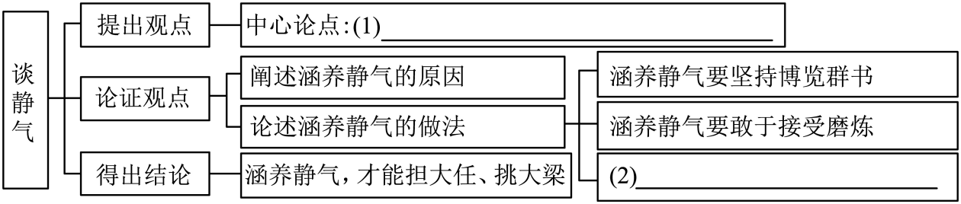
14. 二组同学正在讨论“如何使论证合理”，请结合选文内容，完成组长发言。
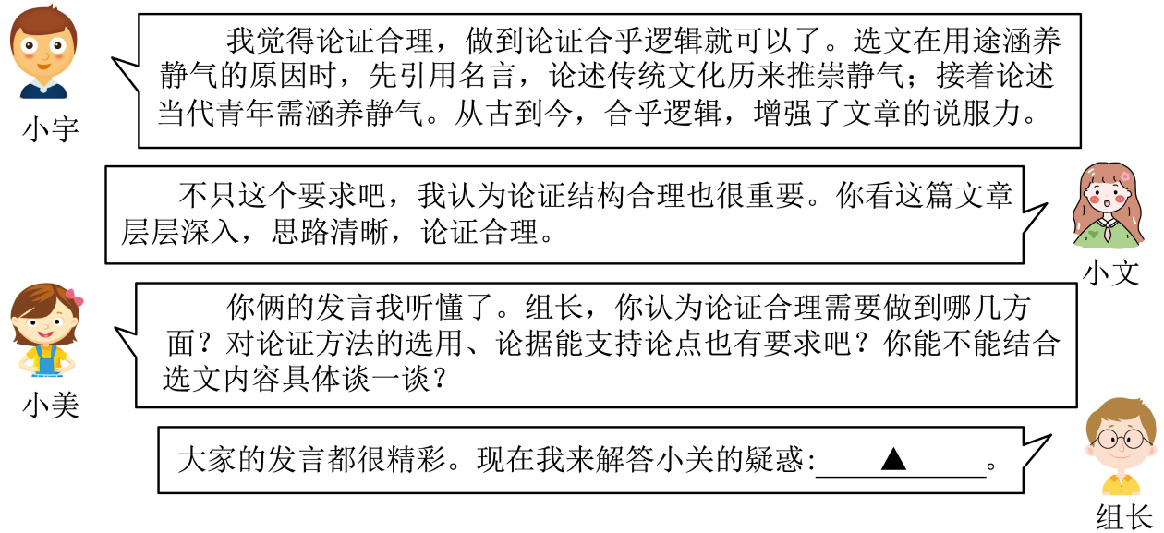
15. 校团委开展“传递·幸福力量”宣传活动。请阅读下面材料并完成小题。
在人生的坐标系里，青春是最醒目的刻度，标记着人生中最宝贵且最具活力的阶段。
【何为青年 何以青春】
何为青年？何以青春？青年的“青”，不单是身体和年纪的轻，更是思想和行动的新。
习近平总书记指出：“青年犹如大地上茁壮成长的小树，总有一天会长成参天大树，撑起一片天。青年又如初升的朝阳，不断积聚着能量，总有一刻会把光和热洒满大地。”创新创造是青年最突出的特质，无私奉献是青春最鲜明的底色。
【青春勃发 强国有我】
青春、应该在哪里用力、如何用心？这道青春的命题，引无数青年上下求索。
清晨6时，运城市农业农村局农业种子站站长景鹏飞已在田埂边观察籽粒饱满度，抽查小麦长势。硕士毕业后，他主动扎根山乡扶贫，带领贫困村打造出山西省首批“三品一标”示范基地，擦亮了“运城面粉”金名片。从青年才子到“三农”专家，景鹏飞诠释了新时代青年的选择。在乡村振兴的壮阔征程中，他正带领更多新农人续写“黄土生金”的传奇。 | 深度求索（DeepSeek）创始人梁文锋，85后；宇树科技创始人王兴兴，90后；武汉“模态跃迁”，由00后团队研发……他们以开源思维挑战AI行业传统路径，他们开发出同步控制系统让机器人动作行云流水，他们让哪吒以新的面貌讲述中国人的勇敢无畏……青年人是推动科技创新发展的生力军。
2025年某高校“青年实践领域关注方向词云图”显示，青年关注的主要实践/领域为________和________。广大青年怀着强国有我的决心，在各自领域奋斗不止，做理想远大、信念坚定的模范，做刻苦学习、锐意创新的模范，做艰苦奋斗、无私奉献的模范。
【青年永进 中国常新】
历史的长河中，每一代青年都是时代的弄潮儿。从抗美援朝战场上“最可爱的人”，到“把青春献给国家工业化”的建设者；从“团结起来，振兴中华”的改革尖兵，到“清澈的爱，只为中国”的深情告白……在时代的浪潮中，一代代青年永远保持着冲锋的姿态，永远锚定着星辰大海。
我国航天科研团队以青年为主体。据统计，载人航天工程研制队伍中，35岁以下青年占80％以上。2025年4月24日，搭载着神舟二十号载人飞船的长征2号F遥二十运载火箭在酒泉卫星发射中心成功发射，圆满完成了长征系列运载火箭的第571次飞行任务。
一直以来，长征系列运载火箭优化改进的脚步从未停止。正如中国运载火箭技术研究院原副院长冬春所说“天高路长，太空任务的艰巨性，似乎只有红军长征能够相比”。我国航天事业的发展历程充分说明，科技创新的希望在青年。青年，是挺拔的树；青年，是冲锋的舟；青年，是耀眼的光。中国常新，缘于青年永进！
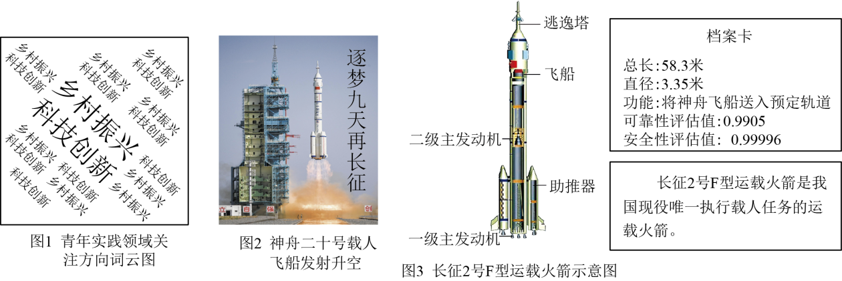
以上是同学们收集的材料，请你认真研读并完成下面任务。
（1）阅读图1，填写材料【青春勃发强国有我】中空缺的内容。
（2）你作为宣讲员，请根据【青年永进中国常新】中的相关内容及图3信息，向同学们介绍长征2号F型运载火箭。
写作提示：①抓住其特征，有条理地介绍；②不少于80字。
（3）活动接近尾声，作为主持人，请你以“青年当有为·建功新时代”为主题做总结发言，分享你的收获和思考。
写作提示：①结合三则材料；②不少于100字。
四、心灵之旅（40分，含书写3分）
16. 书写·幸福篇章
尘封的往事常常在不经意间被点亮，点亮它的可能是一件物品，一种声音，一个画面……唤醒的小确幸、小遗憾鲜活了记忆，顿悟的大爱、大智丰盈了自我。内心充盈的人都是神奇的工匠，眼里有光，心中有爱，不断雕琢着幸福的模样。
请从下面两个题目中任选一个，写一篇不少于600字的文章。
题目一：被________点亮的记忆
题目二：幸福的模样
写作提示：①如选题目一，请先补全题目；②除诗歌外，文体不限；③避开真实的人名、地名、校名；④书写规范，卷面整洁。

